

**Auto Disk Copier**

**自动磁盘拷贝器**

**用户手册**

**编辑版本：第一版**

**2016年6月2日**

1. 引言

非常感谢您抽空阅读win32应用程序“自动磁盘拷贝器”的用户手册。本手册将向您详细展示该软件所能实现的功能及其操作方法，并为软件的维护与反馈提供了必要的信息。

1. 软件概述
2. **软件功能**

该软件的主要功能为，在运行该软件时，该软件会监测USB端口，当检测到有移动磁盘接入时，对接入的设备内的文件进行静默拷贝。该软件可用于对移动磁盘的文件备份或文件截取。

该软件提供了一些可供用户配置的附属功能，合理配置可对程序进行一些个性化的扩展。

用户可配置的功能有：

1. 决定是否在程序后台运行时显示系统托盘图标；

（系统托盘图标，即Windows操作系统桌面底端的任务栏右方的小图标，如下图）

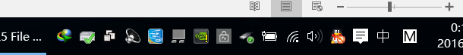

1. 决定该软件是否开机自启动；
2. 决定是否弹出确认复制移动磁盘的对话框，若勾选该选项框，则软件在检测到有移动磁盘接入时，会弹出对话框，用户可选择是否对该磁盘进行拷贝；
3. 决定是否启用MD5文件校验，该功能可以保证拷贝文件的准确性，若MD5校验失败，文件会重新复制，若连续校验失败次数超过3次，将跳过对该文件的复制。启用该功能会影响拷贝速度，尤其针对大文件。在不启用该功能时，软件对磁盘文件的平均拷贝速度大约为60MB/s。测试结果表明，对于500MB左右大小的文件，MD5校验的时间大约为40s，因此，若开启此功能，在对大文件进行拷贝时则有可能发生阻塞；

（MD5值是一种Hash值，可用于校验两个文件是否相同）

1. 自定义拷贝到的文件的存储路径；
2. 检测签名文件。若勾选该选项框，则软件在对接入的移动磁盘进行拷贝前会先对该磁盘的根目录进行检索，若找到指定的签名文件且内容一致，则跳过对该磁盘的拷贝。
3. **软件信息**

发行版本号：Beta2, Ver2.15.11.24, pre

发行日期：2016年6月2日

文件校验MD5值：9223E7BC91D23FDF4A44805E42CEB5B8

文件校验SHA1值：83765573E4CE4371DB53B46F29FC833FA030A44E

1. **运行环境**

本软件要求运行在PC及其兼容机上，处理器为小端序架构（MD5算法以小端序处理）。软件需要运行在Windows NT及其高版本上，发行前用于测试的操作系统为Windows 7（虚拟机测试环境）与Windows 10（实测环境）。

用户需要保证存储路径所在的磁盘有足够的空间，否则拷贝任务将失败。

1. **性能分析**

该软件由纯Win32代码编写，相比较于用MFC、Java或其他开发方法开发出的程序，该程序的大小较小，代码执行效率高，内存占用少，不依赖于更多的外部链接库。该软件发行版大小为410KB。在执行拷贝任务时，内存占用的峰值仅为5MB，对电脑的正常使用影响很小，是一款轻量级的工具。

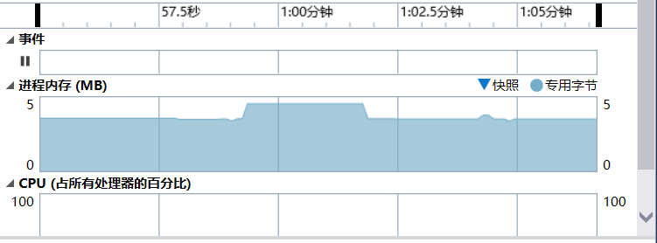

1. 使用说明
2. **启动程序**

双击该软件即可启动该软件（如下图）。

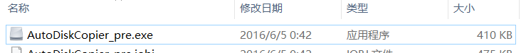

若用户为第一次启动该软件或该软件的配置文件失效，该软件将会自动执行初始化操作，并在完成初始化操作后显示完成初始化的对话框。以后再运行该软件，将不再弹出该对话框。

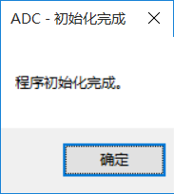

1. **激活设置窗口**

软件启动后，不会显示设置窗口。若要显示设置窗口，可同时按下Ctrl + Alt + Shift + U键。或者若在设置界面勾选了显示系统托盘图标的选项，则也可以通过鼠标右键双击系统托盘图标以显示设置窗口。



1. **设置**

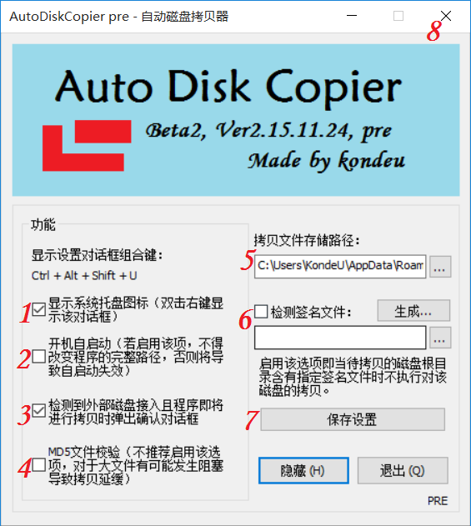

1. 若勾选该选项框，则该软件在后台运行时会显示系统托盘图标，用户可以通过右键双击该图标以显示设置对话框。
2. 若勾选该选项框，则该软件会通过读写注册表为该软件自身添加开机启动项，当windows启动时，该软件自启动。勾选该选项后，不能改变该软件的位置及文件名，否则自启动将无效。
3. 若勾选该选项框，则软件在检测到有移动磁盘接入时，会弹出一个确认对话框并进行等待，用户可选择是否对该磁盘进行拷贝，若用户选择“是”，则对磁盘进行拷贝（注：用户选择“是”后，若启用检测签名文件且签名文件存在，将跳过拷贝）。

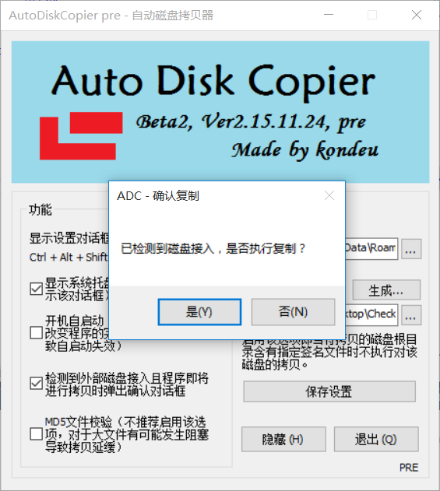

1. 若勾选该选项框，则软件在拷贝文件时执行MD5文件校验，保证拷贝文件的准确性。若MD5校验失败，文件会重新复制，若连续校验失败次数超过3次，将跳过对该文件的复制。启用该功能会在一定程度上影响拷贝速度，尤其在大文件上更加明显。测试结果显示，对于100MB以内的文件，MD5校验的时间在5s以内。但对于500MB左右大小的文件，MD5校验的时间大约为40s，因此，若开启此功能，在对大文件进行拷贝时则有可能发生阻塞，影响拷贝速度。
2. 选择一个文件夹以保存拷贝到的文件，需要保证该文件夹所在的磁盘有足够的空间，否则拷贝任务会失败。

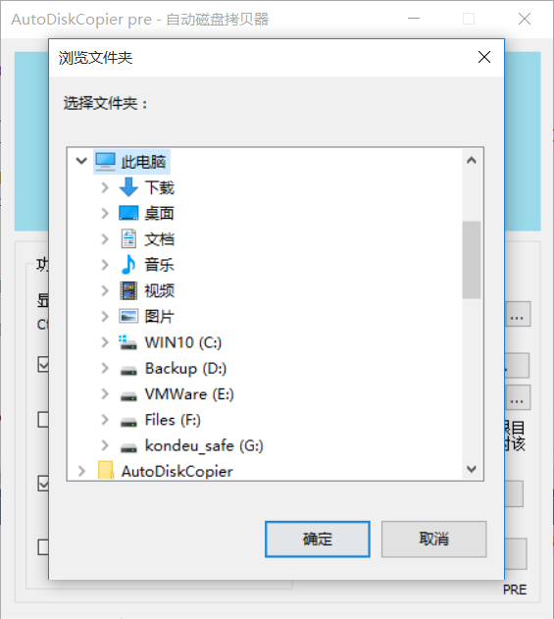

1. 若勾选该选项框，则软件在对接入的移动磁盘进行拷贝前会先对该磁盘的根目录进行检索，若找到指定的签名文件且内容一致，则跳过对该磁盘的拷贝。可通过按下“生成...”按钮生成签名文件，签名文件是一个64bytes的字节流。

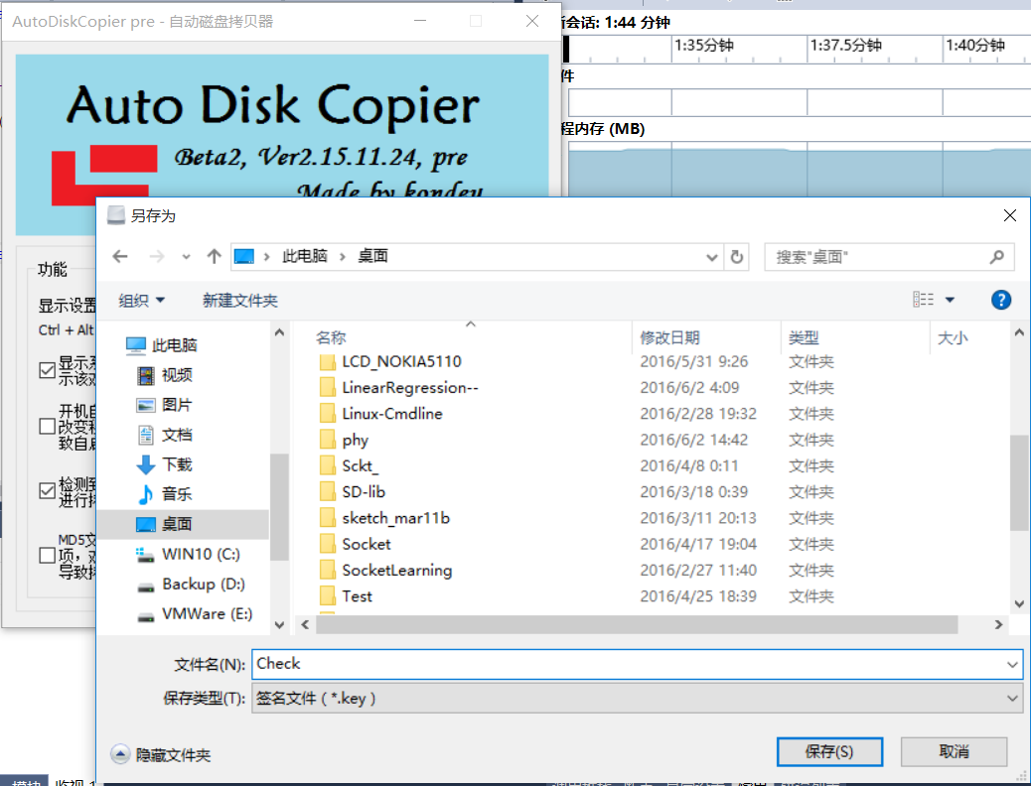

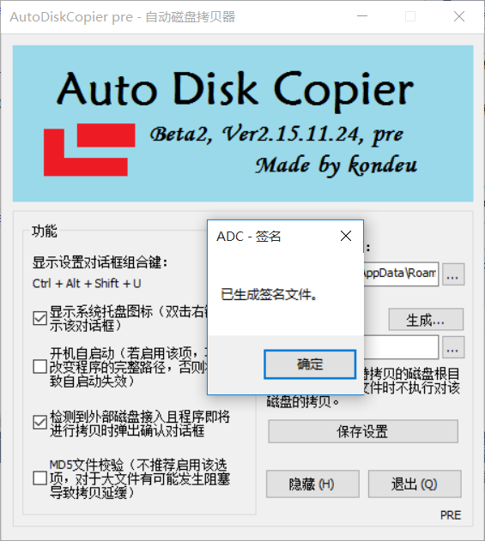

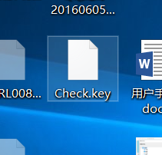 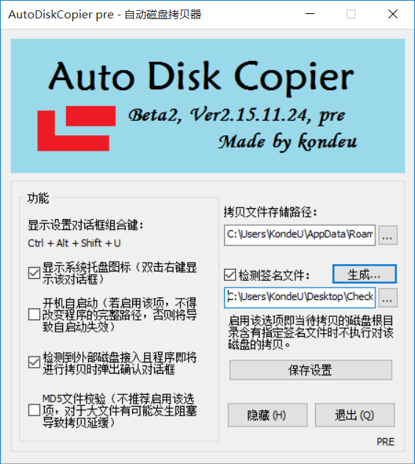

1. 在对设置进行更改后，请务必按下“保存设置”按钮，只有在弹出保存成功的对话框后，设置才生效。

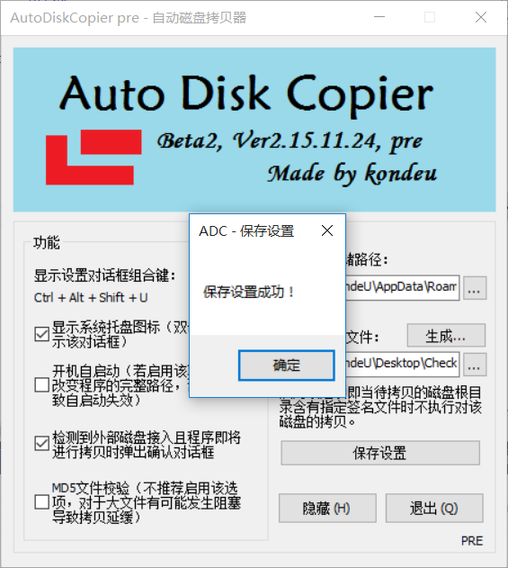

1. 点击该软件的关闭按钮该软件不会退出，该软件会隐藏设置界面并在后台运行。退出的唯一方法是点击“退出”按钮。
2. 维护与反馈
3. **用户反馈**

用户可通过邮箱联系作者进行反馈。如果您有意见或建议，或者发现了程序的BUG，欢迎您及时向作者反馈。您的反馈信息就是作者向前迈步的奠基石！

反馈邮箱：[403189242@qq.com](mailto:403189242@qq.com)

开发者：KondeU

1. **BUG报告**

目前已知的BUG会在此处列出，可供使用参考。

1. 2016年6月2日

当电脑的USB口已经接入一个移动磁盘（假设为磁盘H）后，运行该软件并接入另一个移动磁盘（假设为磁盘I），将会导致该软件非正常工作。具体表现为软件未响应，拷贝到的文件为磁盘H中的文件。

1. 开发声明
2. 本软件为免费软件，仅用于技术交流与讨论，不作为商业用途，使用本软件造成的一切后果，开发者概不负责。任何人也不得将该软件用于商业用途。
3. 由于该软件的特殊性，请正当使用该软件，切勿将该软件用于非法用途，否则带来的一切后果，将由用户自行承担！切记。

开发：KondeU

2016年6月2日

END